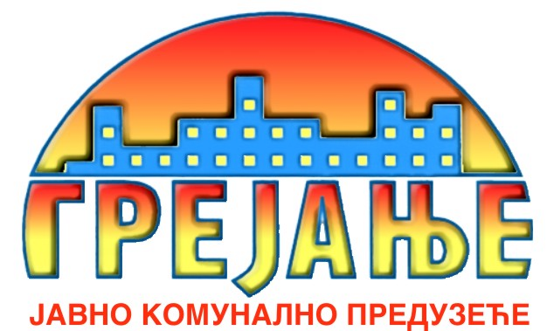 | Јавно Комунално Предузеће  „ГРЕЈАЊЕ“  Цара Душана 7  Панчево  Тел: +381 13 319 241, фаx: +381 13 351 270  grejanje@panet.co.rs  www.grejanje-pancevo.co.rs  Број:10/442-5  Датум: 30.04.2014. год.
ОБАВЕШТЕЊЕ
о продужењу рока за подношење понуда
Продужава се рок за подношење понуда у поступку јавне набавке: мултифункционална течна смеса за кондиционирање воде у систему даљинског грејања, спремна за употребу.
- Врста поступка: поступак јавне набавке мале вредности: јавна набавка мале вредности.
- Врста предмета набавке : добра, сукцесивно.
- Опис предмета набавке: мултифункционална течна смеса за кондиционирање воде у систему даљинског грејања, спремна за употребу.
- Назив и ознака предмета набавке из општег речника набавке: 24962000 – Хемикалије за обраду воде.
- Разлог за продужење рока: Сагласно члану 63. став 1 и 5 мења се поглавље VI Техничке спецификације (врста, техничке карактеристике, квалитет, количина и опис добара, радова или услуга, начин спровођења контроле и обезбеђења гаранције квалитета, рок извршења, место извршења или испоруке добара, евентуалне додатне услуге и сл.), у јавној набавци мале вредности мултифункционалне течне смесе за кондиционирање воде у систему даљинског грејања, спремна за употребу, јнмв бр. 8/14, а остало остаје исто.

- Нови рок - време и место отварања понуда: 09.05.2014. године у 12.15 часова, у Панчеву, Цара Душана 7, у канцеларији Службе набавке и маркетинга.

- Лице за контакт: sasa.fara@grejanje-pancevo.co.rs ; број факса: 013/ 351-270.

